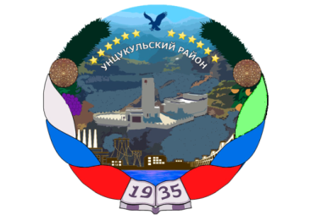

РЕСПУБЛИКА ДАГЕСТАН

ГЛАВА МУНИЦИПАЛЬНОГО ОБРАЗОВАНИЯ

«УНЦУКУЛЬСКИЙ РАЙОН»

Индекс 368950 РД, пос. Шамилькала, ул.М.Дахадаева,3 тел.55-64-85e-mail:mo_uncuk_raion@mail.ru

П О С Т А Н О В Л Е Н И Е

от « 15» октября 2019 г. № 127

О повышении заработной платы работников
муниципальных учреждений МО «Унцукульский район»

В соответствии с Постановлением Правительства Республики Дагестан от 27 сентября 2019 года № 229 «О повышении заработной платы работников государственных учреждений Республики Дагестан», постановляю:
1. Повысить с 1 октября 2019 года на 4,3 процента оклады (должностные оклады), ставки заработной платы работников муниципальных учреждений, находящихся в ведении МО «Унцукульский район», на которых не распространяются указы Президента Российской Федерации от 7 мая 2012г. № 597 «О мероприятиях по реализации государственной социальной политики».
2. Финансирование расходов, связанных с реализацией настоящего постановления, осуществлять за счет средств, предусмотренных в бюджете МО «Унцукульский район» на эти цели.
3. Настоящее постановление вступает в силу с 1 октября 2019 года.
4. Контроль за исполнением настоящего постановления возложить на начальника отдела финансов администрации МО «Унцукульский район» Шамсудинова Ж.М.

Глава МО
«Унцукульский район» И.Нурмагомедов

